OBEZITATEA ȘI SUPRAPONDERALITATEA

Supraponderalitatea și obezitatea reprezintă acumularea anormală sau în exces a grăsimii în organism, cu efecte asupra stării de sănătate.
Indicele de masă corporală(IMC) este cea mai utilizată metodă pentru a clasifica supraponderalitatea si obezitatea la adulți, astfel:
- supraponderalitate când IMC ≥ 25;
- obezitate când IMC ≥ 30.

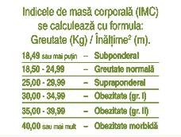
Principala cauză a supraponderalității la copii și a obezității la adulți este reprezentată de dezechilibrul energetic dintre aportul și consumul de calorii.
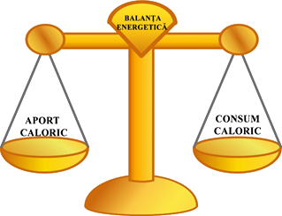
SEMNE ȘI SIMPTOME ASOCIATE CU OBEZITATEA

Simptomele obezității pot varia în funcție de persoana afectată. Principalele semne și simptome generale asociate cu obezitatea sunt:
- Greutate corporală crescută și un indice de masa corporală (IMC) ≥ 30
- Stare de letargie
- Dificultăți în respirație – apnee de somn
- Strat adipos flasc
- Apariția timpurie a pubertății (la adolescenți)
- Creșterea în volum a grăsimii abdominale (cu apariția de pete albe sau violet). Un raport-talie circumferință (WHR)>1 la băbați și >0.85 la femei indică acumularea de grăsime abdominală
- Dureri osteoarticulare (spate, articulații mari)
- Capacitate scăzută la efort

FACTORI DE RISC PENTRU APARIȚIA OBEZITĂȚII

- Stilul de viață familial - Obezitatea tinde să apară în aceeași familie. Dacă unul sau ambii părinți sunt obezi, riscul pentru apariția obezității este crescut, din cauza genelor, și a tendinței de a împărtăși obiceiuri alimentare și de stiluri de viață similar;
- Inactivitatea fizică - Un stil de viață sedentar nu facilitează arderea multor calorii;
- Dieta nesănătoasă, de ex. alimente tip fast-food și băuturi hipercalorice, cu porții supradimensionate
- Genetica - Genele controlează cantitatea modul de distribuire a grăsimii de rezervă, și influențează metabolismul energetic;
- Unele condiții medicale - sindromul Prader-Willi, sindromul Cushing etc.;
- Medicația - unele medicamente pot duce la creșterea în greutate, daca acest lucru nu este compensate printr-o dietă echilibrată și activitate fizică;
- Vârsta (înaintarea în vârstă);
- Lipsa de somn sau excesul lui – pot determina schimbări hormonale urmate de creșterea apetitului;
- Sarcina – creșterea în greutate din timpul sarcinii poate contribui la dezvoltarea obezității la femei;
- 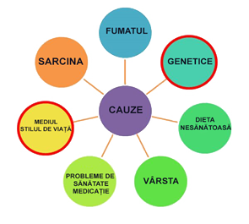Factori socio-economici

EFECTELE OBEZITĂȚII ASUPRA STĂRII DE SĂNĂTATE
Persoanele care au obezitate, comparativ cu cele cu o greutate normală sau sănătoasă, prezintă un risc crescut pentru multe boli grave și condiții de sănătate precum:

- Hiperensiune arterială
- Hipercolesterolemie cu LDL crescut, HDL scăzut sau niveluri ridicate de trigliceride (dislipidemie)
- Diabet zaharat de tip 2
- Boli cardiovasculare
- Steatoza hepatică
- Afecțiuni ale vezicii biliare
- Afecțiuni osoase și articulare (Osteoartrita, artroze)
- Apneea de somn și probleme respiratorii
- Diverse tipuri de cancer (endometrial, mamar, colon, rinichi, vezica biliară și ficat)
- Afecțiuni psihice ( depresia clinică, anxietatea și alte tulburări mintale)
- Probleme în timpul sarcinii
- Afecțiuni ginecologice precum infertilitate ți menstruații neregulate
- Disfuncții erectile
- 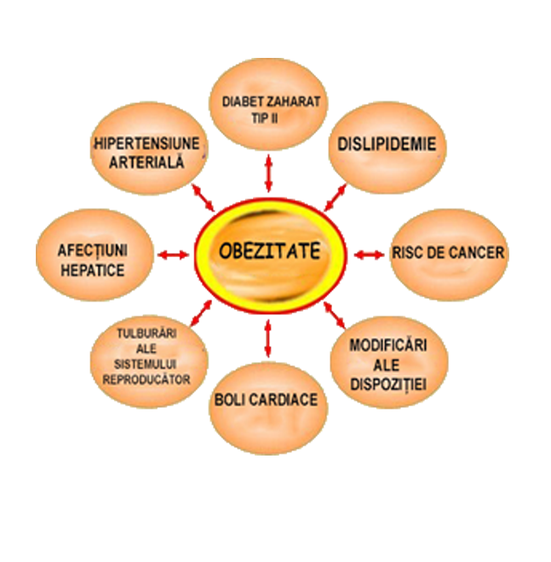Osteoartrită
- Calitate scăzută a vieții

PREVENIREA OBEZITĂȚII
O modificare permanentă în mediul înconjurător este cea mai bună modalitate de a asigura schimbări pe viață. Modificări mici în stilul de viață, pot preveni boli cronice, ca de exemplu obezitatea, bolile cardiace, hipertensiunea, accidentul vascular cerebral, osteo-artrita, diabetul zaharat de tip 2, diferite tipuri de cancer.
- Plan de nutriție echilibrată:
Consum de alimente cu conținut caloric scăzut, dar cu densitate nutrițională mare, ca de ex. fructe, legume, cereale; Creșterea aportului de fructe și legume și evitarea aportului de grăsimi saturate; Limitarea consumului de dulciuri și alcool;Să se consume trei mese regulate pe zi, cu puține gustări între mese.
2. Activitate fizică regulată și moderată- în funcție de vârstă și starea de sănătate (copii<17 ani – 60 min/zi, adulți > 150 min/săptămână)
3. Verificarea regulată a greutății corporale - recomandat cel puțin o dată pe săptămână.
4. Cunoașterea și evitarea capcanelor alimentare, se poate realiza prin:
- Identificarea situațiilor care determină mâncatul fără control cu dezvoltarea unor strategii individuale de control al comportamentelor alimentare;
- Jurnalul alimentar, în care să se noteze când, cât, ce se mănâncă, starea de sațietate fiind un instrument de identificare a unor modele de alimentație;
- Promovarea alăptării la sân –studiile epidemiologice indică scăderea riscului de supraponderalitate la copiii alăptați la sân.
Material realizat în cadrul subprogramului de evaluare și promovare a sănătății și educație pentru sănătate al Ministerului Sănătății - pentru distribuție gratuită

MINISTERULSĂNĂTĂȚII INSTITUTUL NAȚIONAL CENTRUL REGIONAL DE DSP
DE SĂNĂTATE PUBLICĂ SĂNĂTATE PUBLICĂ SIBIU
ÎMPREUNĂ ÎMPOTRIVA OBEZITĂȚII
18 MAI 2019

ZIUA EUROPEANĂ ÎMPOTRIVA OBEZITĂȚII

Să acționăm pentru un viitor mai sănătos!

18 mai 2019

Acest pliant se adresează persoanelor cu surplus de greutate și aparținătorilor lor

